Bestellijst Bonbons

De overheerlijke bonbons worden door deelnemers van het Odensehuis gemaakt onder begeleiding van patissier Laura.

U kunt ze bestellen via dit volledig ingevuld formulier.

De bonbons kunnen o.a. de volgende vullingen bevatten:

* pistache
* hazelnoot/mokka
* koffie
* gezouten karamel
* sinaasappel
* framboos
* kersen

De inhoud van de doosjes kunnen verschillen, afhankelijk van uw vraag en wensen en kunnen variëren van 2 bonbons tot en met 20 bonbons met verschillende smaken. Let wel op want de bonbons kunnen noten bevatten.

De bestelling is af te halen in het Odensehuis Animi Vivere nadat de betaling is voldaan.

Naam:

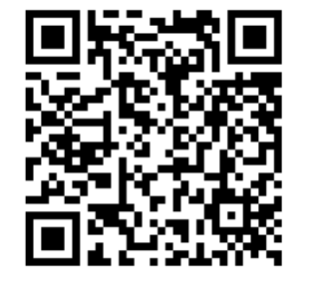Tel. nr.:

Datum bestelling:

Betaling: contant / via de bank of QR code

Banknr. Odensehuis Animi Vivere :

* NL51 RABO 0318 0315 82
* T.N.V. Stichting Odensehuis Animi Vivere
* Kenmerk: bonbons

Bestelling: 2 / 4 / 6 / 8 / 10 / 12 / 14 / 16 / 18 / 20 bonbons.

Prijs: € 1 euro per bonbon

Odensehuis Animi Vivere Odensehuis Animi Vivere

Passedwarsstraat 69A Wilhelminalaan 106

6601 AR te Wijchen 6641 KN te Beuningen

024-6793852 024-6793967